Leidenschaft Orchidee

Albero Romanzo von Scheurich

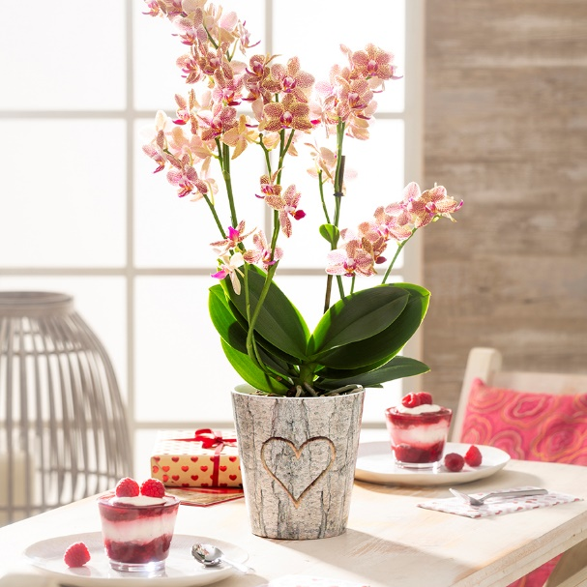
Jetzt wird´s warm ums Herz! Orchideen-Fans können ihre Cambrias und all die anderen blühenden Exoten zukünftig mit noch mehr Liebe pflegen: Scheurich erweitert die Serie Albero Romanzo um ein Orchideengefäß, das auch optisch von Dauerhaftigkeit geprägt ist. Das Symbol der Liebe und das Rinden-Dekor wirken wie echt und passen besonders stimmig zu natürlichen Wohntrends.

Albero Romanzo ziert zusammen mit einer Phalaenopsis 'Pikachu' (Schmetterlingsorchidee) den Esstisch, macht sich gut auf Holzmöbeln oder lässt sich ganz nach dem Motto „back to nature“ mit Accessoires aus Naturmaterialien arrangieren. Die Orchideen sind im Hochgefäß optimal versorgt – Staunässe wird vermieden und die empfindlichen Luftwurzeln bleiben nicht im Wasser stehen.

In Kombination mit den Übertöpfen Albero Romanzo und Albero wächst ein kleiner „Wald“ in der Wohnung – mal mit, mal ohne Herz, aber immer mit viel Gefühl: Der Blick auf die Übertöpfe assoziiert Waldbaden und lädt zu einem kleinen Spaziergang in Gedanken ein – Entspannung pur für Pflanzenliebhaber.

Herzliche Grüße sendet Albero Romanzo auch als Geschenk – mit einer edlen Orchidee bestückt wird das neue Keramikgefäß zum perfekten Präsent für Mütter oder beste Freundinnen. Alle Übertöpfe sind Made in Germany und zu 100 Prozent wasserdicht.

Lieferbare Größen: | Unverbindliche Preisempfehlungen:
Übertöpfe Albero Romanzo:  11, 13 und 15 cm | Ab 3,99 €
Orchideengefäß Albero Romanzo:  14 cm | 5,49 €
Übertöpfe Albero:  18 und 21 cm | Ab 9,99 €

Über Scheurich

Mein Topf. Mein Style.
Scheurich versteht es, die unterschiedlichen Verbraucherwünsche zu erfüllen und für die angesagten Wohnstile innovative und stylishe Produkte anzubieten. Mit trendbewussten Designs, bewährter Qualität Made in Germany und einem der größten Formenangebote am Markt ist das Familienunternehmen die Nr. 1 in Europa bei Pflanzgefäßen für den In- und Outdoorbereich. Die nachhaltige Keramik- und Kunststoff-Produktion an den beiden deutschen Standorten macht Scheurich auch zum Vorreiter beim Umweltschutz.

